Лабораторная работа №7

*Выполнил: Шардт Максим*

*Группа: ИВТ-1.1*

1. Тема лабораторной работы: Итерационные циклические вычислительные процессы с управлением по функции
2. Цель лабораторной работы: Выполнить задания, указанные в документе лабораторной работы
3. Используемое оборудование: ПК, PascalABC.NET, draw.io

*Часть 1*

1. С клавиатуры вводится трехзначное число, считается сумма его цифр. Если сумма цифр числа больше 10, то вводится следующее трехзначное число, если сумма меньше либо равна 10 – программа завершается.
2. Математическая модель

В цикле с управлением по аргументу вводится трехзначное число. Находится остаток от деления на 10 (третья цифра), остаток деления на 10 целой части числа, после деления на 10 (вторая цифра) и целая часть от деления числа на 100 (первая цифра). Три цифры складываются, если результат больше 10, то цикл завершается, если меньше - продолжается.

1. Блок-схема:

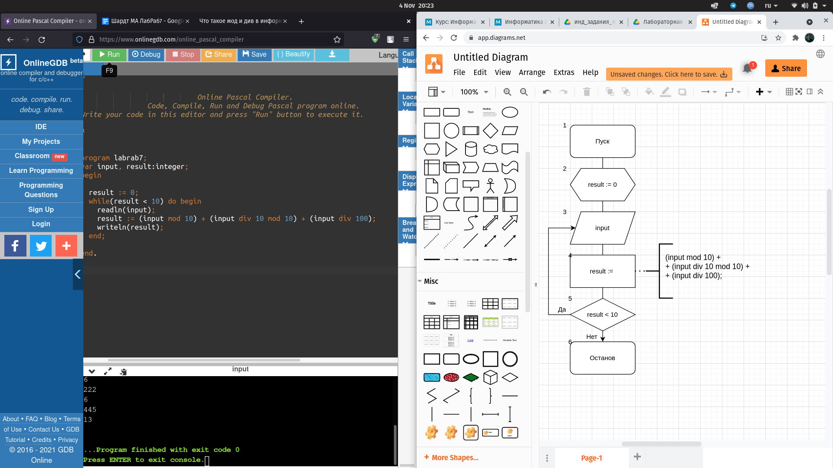

1. Список идентификаторов

| Название переменной | Тип | Назначение |
| --- | --- | --- |
| integer | Целый | Вводимое число |
| result | Целый | Результат |

1. Код программы

**program labrab7;**

**var input, result:integer;**

**begin**

**result := 0;**

**while(result < 10) do begin**

**readln(input);**

**result := (input mod 10) + (input div 10 mod 10) + (input div 100);**

**writeln(result);**

**end;**

**end.**

1. Результаты вычислений

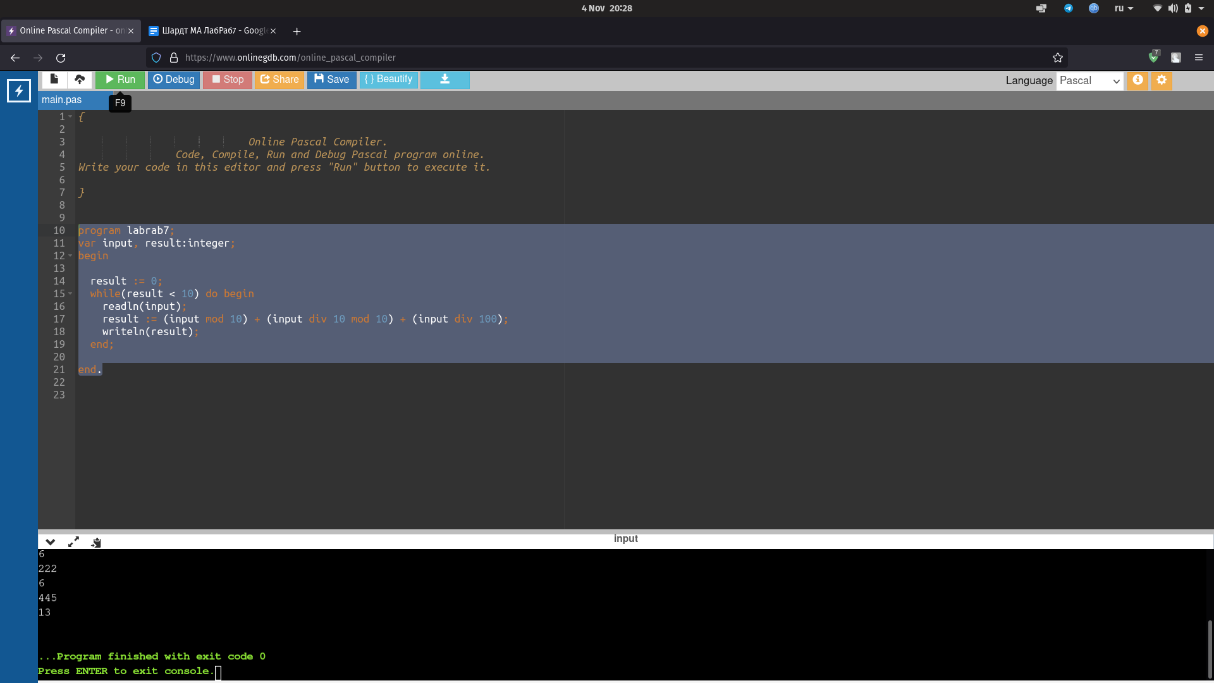

*Часть 2*

1. Индивидуальная задача. Решить нелинейное уравнение методом Ньютона.
2. Математическая модель

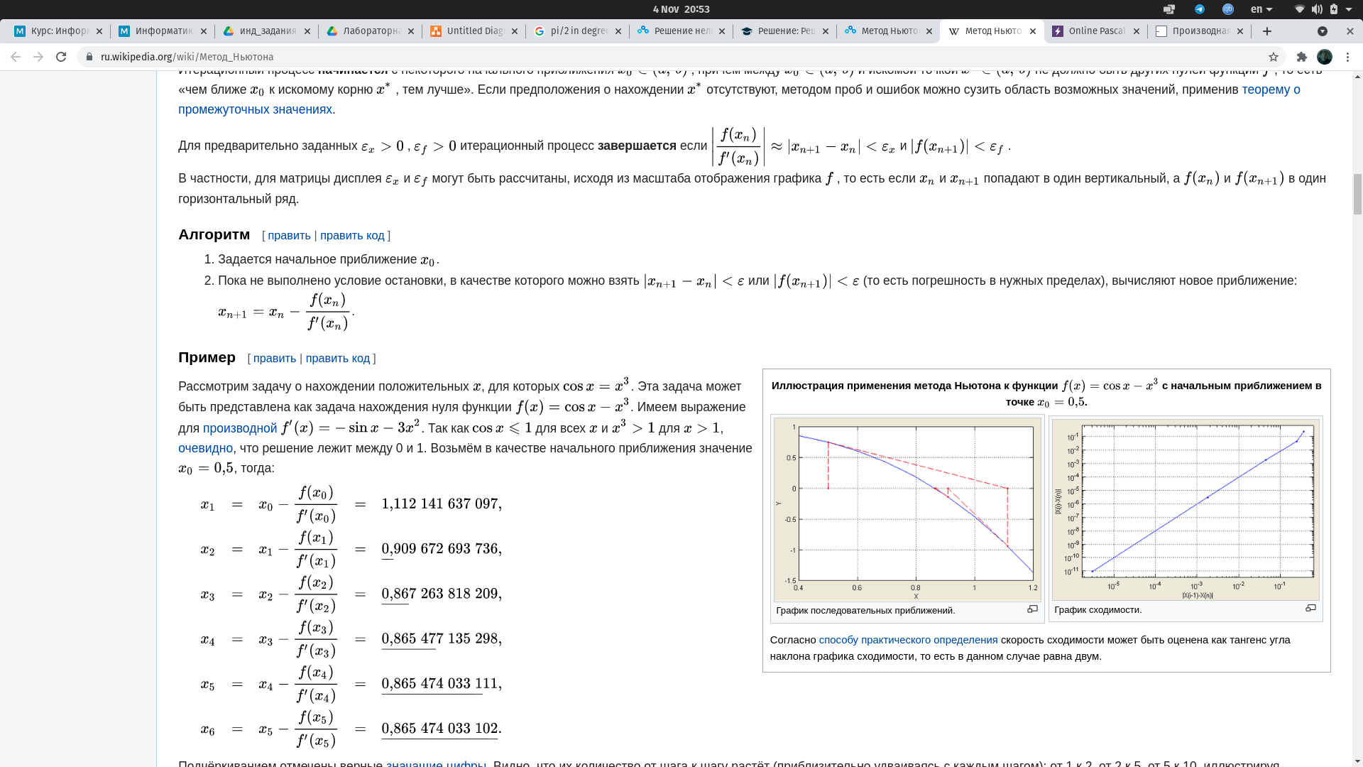

1. Блок-схема

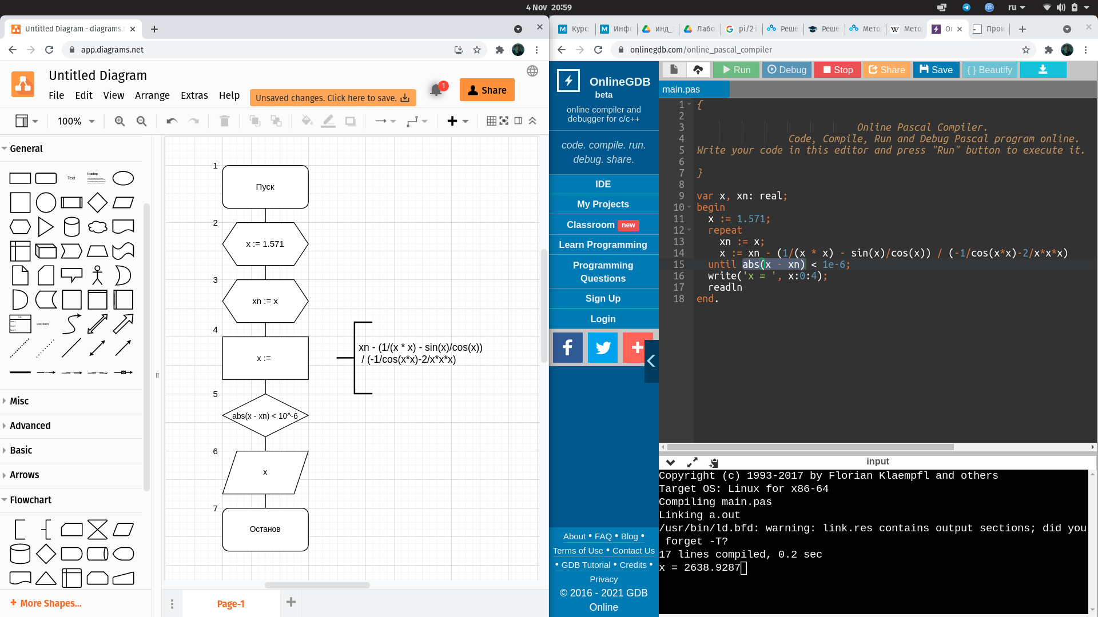

1. Список идентификаторов

| Название переменной | Тип | Назначение |
| --- | --- | --- |
| x | Вещественный | Начальное значение х |
| xn | Вещественный | Значение х после вычислений |

1. Код программы

**var x, xn: real;**

**begin**

**x := 1.571;**

**repeat**

**xn := x;**

**x := xn - (1/(x * x) - sin(x)/cos(x)) / (-1/cos(x*x)-2/x*x*x)**

**until abs(x - xn) < 1e-6;**

**write('x = ', x:0:4);**

**readln**

**end.**

1. Результаты вычислений

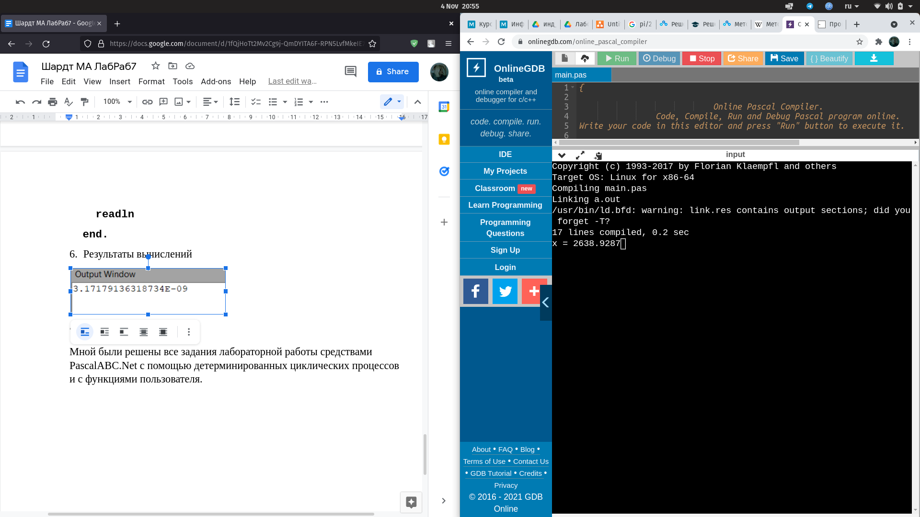

1. Вывод

Мной были решены все задания лабораторной работы средствами Pascal c помощью итерационных циклических вычислительных процессов с управлением по функции.